Отчёт по лабораторной работе 1

Подготовка лабораторного стенда

Цвелев С.А. НПИбд-02-22

Содержание

# 1 Цель работы

Целью данной работы является приобретение практических навыков установки Rocky Linux на виртуальную машину с помощью инструмента Vagrant.

# Ход работы

Мы скачиваем заранее заготовленные файлы и помещаем их в каталоги vagrant и packer. В файлы hostname и user вписываем имя пользователя - sacvelev.

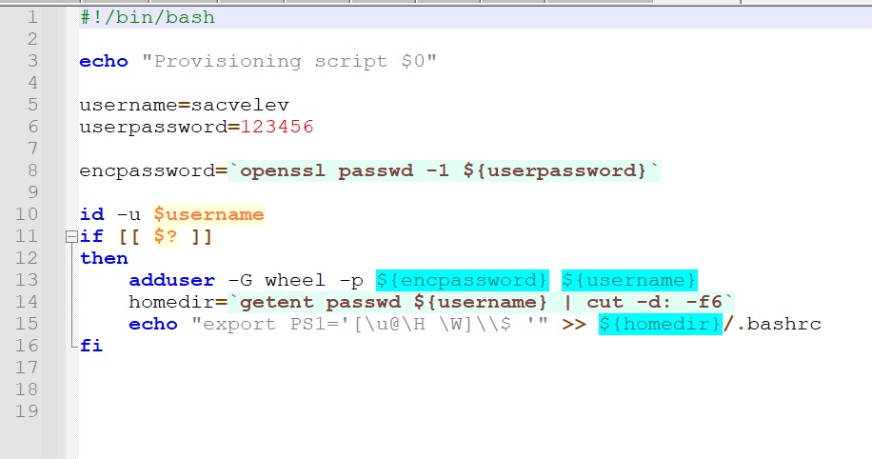

С помощью packer начинаем автоматическую установку ОС на виртуальную машину.

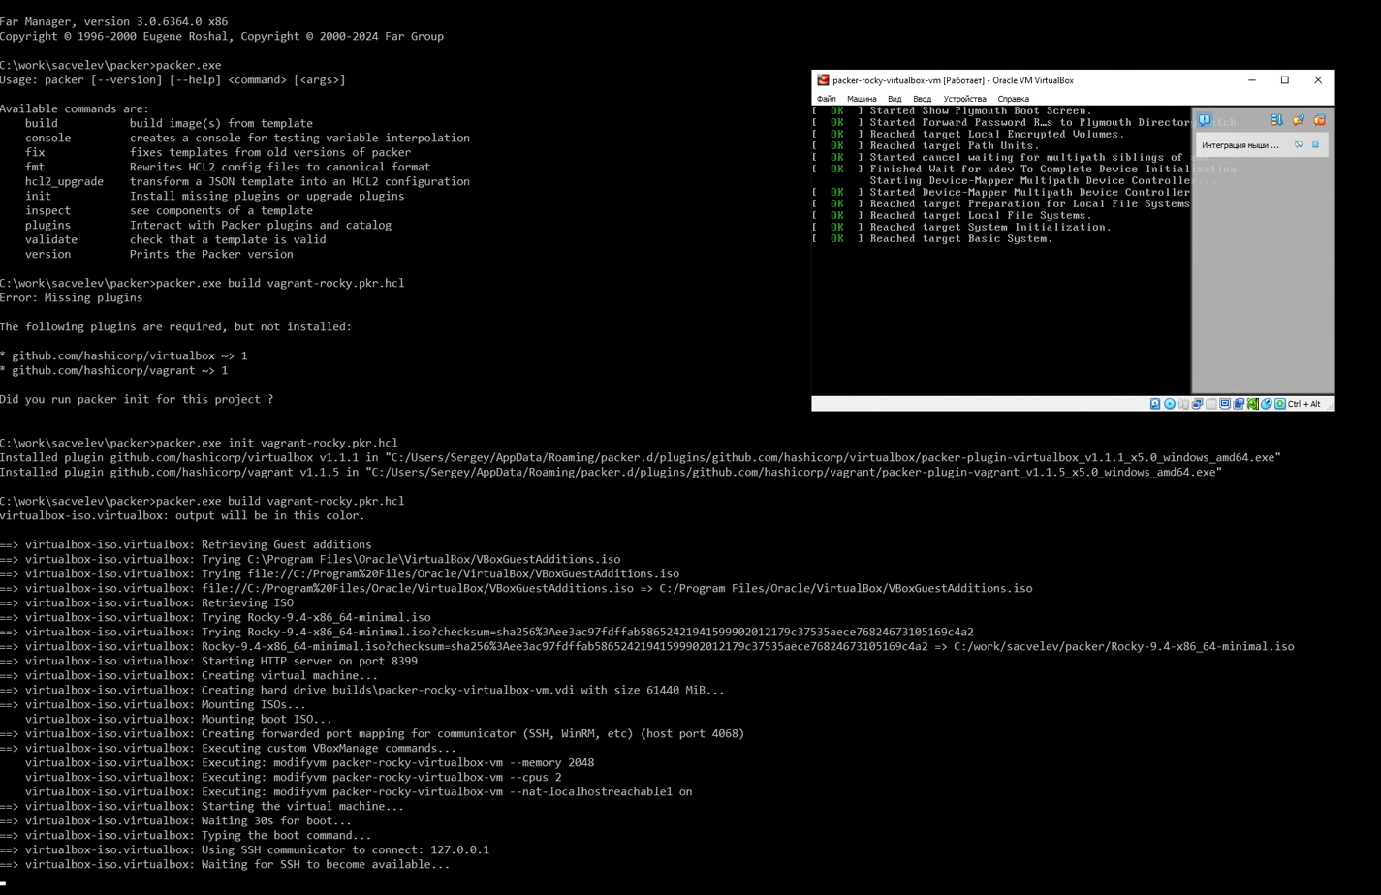

После полностью автоматического процесса установки нам нужно будет зарегистрировать образ машины в vagrant. После этого вводим vagrant up для запуска сервера и клиента.

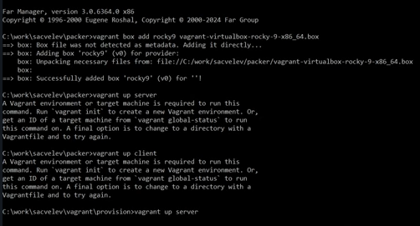

Попробуем войти под пользователем vagrant.

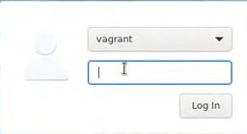

Затем, нам нужно обновить настройки. С помощью vagrant up [машина] --provision мы сделаем это, а затем зайдём под нашим пользователем - sacvelev с паролем 123456.

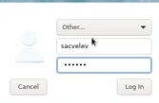

# Вывод

Мы приобрели навыки установки Rocky Linux на виртуальную машину с помощью инструмента Vagrant. Также меняем имя пользователя в файлах на sacvelev.